
การออกแบบหน่วยการเรียนรู้ตามแนวทางของ Backward Design
หน่วยการเรียนรู้ที่ ๑๔ เรื่อง คำที่มีตัวการันต์
รหัส-ชื่อรายวิชา ท ๑๒๑   กลุ่มสาระการเรียนรู้ภาษาไทย
ชั้นประถมศึกษาปีที่ ๒ ภาคเรียนที่ ๒ เวลาเรียน ๗ ชั่วโมง
ผู้สอน ............................................................. โรงเรียน .................................................

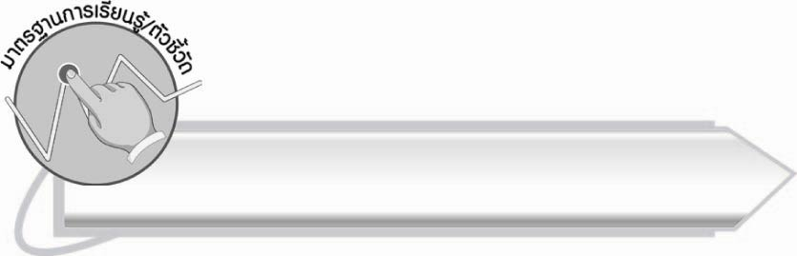
มาตรฐานการเรียนรู้/ตัวชี้วัด

มาตรฐานการเรียนรู้
มาตรฐาน ท ๑.๑ ใช้กระบวนการอ่านสร้างความรู้และความคิดเพื่อนำไปใช้ตัดสินใจแก้ปัญหาในการดำเนินชีวิต และมีนิสัยรักการอ่าน
ตัวชี้วัด
ท ๑.๑ ป. ๒/๑ อ่านออกเสียงคำ คำคล้องจอง ข้อความ และบทร้อยกรองง่าย ๆ
ได้ถูกต้อง
ท ๑.๑ ป. ๒/๒ อธิบายความหมายของคำและข้อความที่อ่าน
มาตรฐานการเรียนรู้
มาตรฐาน ท ๒.๑ ใช้กระบวนการเขียนเขียนสื่อสาร เขียนเรียงความ ย่อความ
และเขียนเรื่องราวในรูปแบบต่าง ๆ เขียนรายงานข้อมูลสารสนเทศและรายงานการศึกษาค้นคว้า
อย่างมีประสิทธิภาพ
ตัวชี้วัด
ท ๒.๑ ป. ๒/๑ คัดลายมือตัวบรรจงเต็มบรรทัด
มาตรฐานการเรียนรู้
มาตรฐาน ท ๔.๑ เข้าใจธรรมชาติของภาษาและหลักภาษาไทย การเปลี่ยนแปลงของภาษา และพลังของภาษา ภูมิปัญญาทางภาษา และรักษาภาษาไทยไว้เป็นสมบัติของชาติ
ตัวชี้วัด
ท ๔.๑ ป. ๒/๒ เขียนสะกดคำและบอกความหมายของคำ

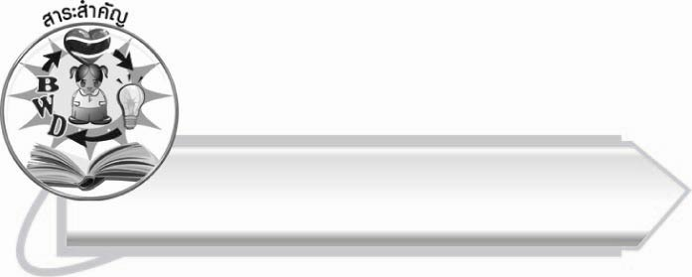
สาระสำคัญ

–
คำที่มีตัวการันต์ เป็นคำที่มีไม้ทัณฑฆาต (์) กำกับอยู่บนพยัญชนะที่ไม่ต้องการออกเสียง ตัวการันต์มีทั้งพยัญชนะตัวเดียว พยัญชนะ ๒ ตัว พยัญชนะและสระ การอ่านจะไม่อ่านออกเสียงพยัญชนะและสระนั้น การเขียนและรู้ความหมายของคำที่ถูกต้อง ทำให้สามารถนำคำไปใช้ในชีวิตประจำวันได้

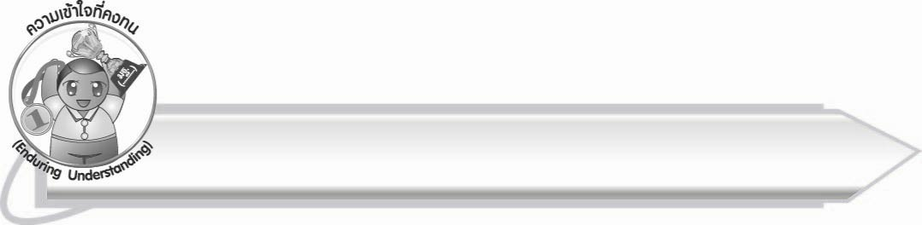
ความเข้าใจที่คงทน (Enduring Understanding)

–
นักเรียนสามารถสรุปได้ว่า คำที่มีตัวการันต์ เป็นคำที่มีไม้ทัณฑฆาต (์) กำกับอยู่บนพยัญชนะ ที่ไม่ต้องการออกเสียง ตัวการันต์มีทั้งพยัญชนะตัวเดียว พยัญชนะ ๒ ตัว พยัญชนะและสระ การอ่านจะไม่อ่านออกเสียงพยัญชนะและสระนั้น การเขียนและรู้ความหมายของคำที่ถูกต้อง ทำให้สามารถนำคำไปใช้ในชีวิตประจำวันได้

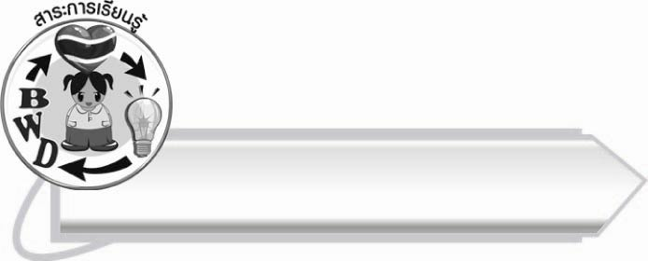

สาระการเรียนรู้

คำที่มีตัวการันต์



สมรรถนะสำคัญของผู้เรียน

๑. ความสามารถในการสื่อสาร
- ทักษะการอ่าน
- ทักษะการเขียน
- ทักษะการฟัง การดู และการพูด
๒. ความสามารถในการคิด
- การจำแนก
- การให้เหตุผล
- การวิเคราะห์
- การสังเคราะห์
- การจัดระบบความคิดเป็นแผนภาพ
- การประยุกต์/การปรับปรุง
- การสรุปความรู้
๓. ความสามารถในการแก้ปัญหา
๔. ความสามารถในการใช้ทักษะชีวิต


คุณลักษณะอันพึงประสงค์

ใฝ่เรียนรู้
ตัวชี้วัดที่ ๔.๑ ตั้งใจ เพียรพยายามในการเรียนและเข้าร่วมกิจกรรมการเรียนรู้
มุ่งมั่นในการทำงาน
ตัวชี้วัดที่ ๖.๑ ตั้งใจและรับผิดชอบในการปฏิบัติหน้าที่การงาน
ตัวชี้วัดที่ ๖.๒ ทำงานด้วยความเพียรพยายามและอดทนเพื่อให้งานสำเร็จ
ตามเป้าหมาย
รักความเป็นไทย
ตัวชี้วัดที่ ๗.๒ เห็นคุณค่าและใช้ภาษาไทยในการสื่อสารได้อย่างถูกต้อง
เหมาะสม



ชิ้นงานหรือภาระงาน (หลักฐาน ร่องรอยแสดงความรู้)

๑. กิจกรรมการอ่านออกเสียงคำที่มีตัวการันต์
๒. ใบงานที่ ๒๘ เรื่อง การเขียนคำที่มีตัวการันต์ให้สัมพันธ์กับความหมาย
๓. ใบงานที่ ๒๙ เรื่อง การคัดลายมือประโยคที่มีตัวการันต์
๔. แผนภาพความคิดสรุปความรู้เรื่อง คำที่มีตัวการันต์

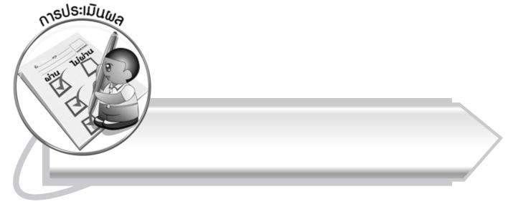

การประเมินผล

การประเมินผลตัวชี้วัด
เรื่อง การอ่านออกเสียงคำที่มีตัวการันต์
ระดับคะแนน  เกณฑ์การประเมิน | ๔ | ๓ | ๒ | ๑
การอ่านออกเสียงคำที่มีตัวการันต์ | อ่านออกเสียงคำ  ที่มีตัวการันต์ได้ถูกต้องทุกคำ  ด้วยตนเองและสามารถอ่านนำผู้อื่นได้ | อ่านออกเสียงคำ  ที่มีตัวการันต์  ทุกคำได้ด้วยตนเอง สามารถแก้ไขคำ  ที่อ่านผิดได้ | อ่านออกเสียงคำ  ที่มีตัวการันต์  ได้ถูกต้อง  เป็นส่วนใหญ่  และเมื่อมีผู้แนะนำก็สามารถแก้ไขได้ | อ่านออกเสียงคำ  ที่มีตัวการันต์ได้  แต่ต้องมีผู้แนะนำ

ใบงานที่ ๒๘ เรื่อง การเขียนคำที่มีตัวการันต์ให้สัมพันธ์กับความหมาย
ระดับคะแนน  เกณฑ์การประเมิน | ๔ | ๓ | ๒ | ๑
การเขียนคำ  ที่มีตัวการันต์  ให้สัมพันธ์กับความหมาย | เขียนคำ  ที่มีตัวการันต์  ได้สัมพันธ์กับความหมาย  และอ่านออกเสียง  ได้ถูกต้องทุกคำด้วยตนเอง | เขียนคำ  ที่มีตัวการันต์  ได้สัมพันธ์กับความหมาย  และอ่านออกเสียงด้วยตนเองได้  บางคำที่เขียน  หรืออ่านผิด  ก็สามารถแก้ไขด้วยตนเองได้ | เขียนคำ  ที่มีตัวการันต์ได้สัมพันธ์กับความหมาย  และอ่านออกเสียง  ได้ถูกต้อง  เป็นส่วนใหญ่  และเมื่อมีผู้แนะนำ  ก็สามารถแก้ไขตามได้ | เขียนคำ  ที่มีตัวการันต์ได้สัมพันธ์กับความหมาย  และอ่านออกเสียงได้แต่ต้องมี  ผู้แนะนำ

ใบงานที่ ๒๙ เรื่อง การคัดลายมือประโยคที่มีตัวการันต์
ระดับคะแนน  เกณฑ์การประเมิน | ๔ | ๓ | ๒ | ๑
การคัดลายมือประโยคที่มี  ตัวการันต์ | คัดลายมือ  ได้ถูกต้อง  เป็นระเบียบ สะอาด  และสวยงาม  แสดงถึงความตั้งใจ | คัดลายมือ  ได้ถูกต้อง  เป็นระเบียบ  และสะอาดดี  แต่ยังไม่สวยงามมากนัก | คัดลายมือ  ได้ถูกต้อง  และเป็นระเบียบ  ความสะอาดพอใช้ได้ | คัดลายมือ  ได้ถูกต้อง แต่ยัง  ไม่เป็นระเบียบนัก  มีรอยลบ  ที่ไม่สะอาด  หลายแห่ง

การประเมินผลคุณลักษณะอันพึงประสงค์
ใฝ่เรียนรู้
ตัวชี้วัดที่ ๔.๑ ตั้งใจ เพียรพยายามในการเรียนและเข้าร่วมกิจกรรมการเรียนรู้
พฤติกรรมบ่งชี้ | ดีเยี่ยม (๓) | ดี (๒) | ผ่าน (๑) | ไม่ผ่าน (๐)
๔.๑.๑ ตั้งใจเรียน  ๔.๑.๒ เอาใจใส่และมี  ความเพียรพยายาม  ในการเรียนรู้  ๔.๑.๓ สนใจเข้าร่วม  กิจกรรมการเรียนรู้  ต่าง ๆ | ตั้งใจเรียน เอาใจใส่  และมีความเพียร-พยายามในการเรียนรู้ เข้าร่วมกิจกรรม  การเรียนรู้ต่าง ๆ | ตั้งใจเรียน  เอาใจใส่ และมีความเพียร-พยายาม ในการเรียน | ตั้งใจ เอาใจใส่  ในการเรียน | ไม่ตั้งใจเรียน

มุ่งมั่นในการทำงาน
ตัวชี้วัดที่ ๖.๑ ตั้งใจและรับผิดชอบในการปฏิบัติหน้าที่การงาน
พฤติกรรมบ่งชี้ | ดีเยี่ยม (๓) | ดี (๒) | ผ่าน (๑) | ไม่ผ่าน (๐)
๖.๑.๑ เอาใจใส่ต่อการ  ปฏิบัติหน้าที่  ที่ได้รับมอบหมาย  ๖.๑.๒ ตั้งใจและรับผิดชอบ  ในการทำงาน  ให้สำเร็จ  ๖.๑.๓ ปรับปรุงและ  พัฒนาการทำงาน  ด้วยตนเอง | ตั้งใจและรับผิดชอบในการปฏิบัติหน้าที่ที่ได้รับมอบหมายให้สำเร็จ มีการปรับปรุงการทำงานให้ดีขึ้น | ตั้งใจและรับผิดชอบในการปฏิบัติหน้าที่ที่ได้รับมอบหมาย  ให้สำเร็จ | เอาใจใส่ต่อการปฏิบัติหน้าที่ที่ได้รับมอบหมาย | ไม่ตั้งใจปฏิบัติหน้าที่การงาน

ตัวชี้วัดที่ ๖.๒ ทำงานด้วยความเพียรพยายามและอดทนเพื่อให้งานสำเร็จตามเป้าหมาย
พฤติกรรมบ่งชี้ | ดีเยี่ยม (๓) | ดี (๒) | ผ่าน (๑) | ไม่ผ่าน (๐)
๖.๒.๑ ทุ่มเททำงาน อดทน  ไม่ย่อท้อต่อปัญหา  และอุปสรรค  ในการทำงาน  ๖.๒.๒ พยายามแก้ปัญหา  และอุปสรรค  ในการทำงาน  ให้สำเร็จ  ๖.๒.๓ ชื่นชมผลงานด้วย  ความภาคภูมิใจ | ทำงานด้วย ความขยัน อดทน พยายาม ให้งานสำเร็จ ตามเป้าหมาย ชื่นชมผลงาน ด้วยความภาคภูมิใจ | ทำงานด้วย ความขยัน พยายามให้งานสำเร็จ ตามเป้าหมาย | ทำงานด้วย ความขยัน เพื่อให้งานเสร็จ ตามที่ได้รับมอบหมาย | ไม่ขยัน อดทน ในการทำงาน

รักความเป็นไทย
ตัวชี้วัดที่ ๗.๒ เห็นคุณค่าและใช้ภาษาไทยในการสื่อสารได้อย่างถูกต้องเหมาะสม
พฤติกรรมบ่งชี้ | ดีเยี่ยม (๓) | ดี (๒) | ผ่าน (๑) | ไม่ผ่าน (๐)
๗.๒.๑ ใช้ภาษาไทยและ  เลขไทยในการ  สื่อสารได้อย่าง  ถูกต้องเหมาะสม  ๗.๒.๒ชักชวน แนะนำให้  ผู้อื่นเห็นคุณค่า  ของการใช้  ภาษาไทยที่ถูกต้อง | เป็นแบบอย่างที่ดีในการใช้ภาษาไทย เลขไทยในการสื่อสาร บอกให้ผู้อื่นใช้ภาษาไทยที่ถูกต้อง | ใช้ภาษาไทย  เลขไทยในการสื่อสาร บอกให้  ผู้อื่นใช้ภาษาไทย ที่ถูกต้อง | ใช้ภาษาไทยและเลขไทยในการสื่อสารได้ | ไม่สนใจ ใช้ภาษาไทย อย่างถูกต้อง

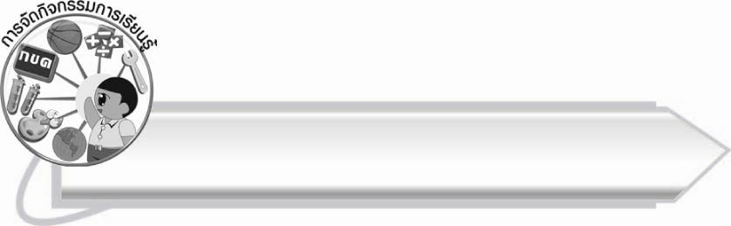
การจัดกิจกรรมการเรียนรู้

๑. ให้นักเรียนฟังนิทาน เรื่อง ตัวการันต์กับไม้ทัณฑฆาต แล้วร่วมกันสรุปเนื้อเรื่อง
๒. ให้นักเรียนดูภาพและบอกคำจากภาพ เช่น คำที่มีตัวการันต์เป็นพยัญชนะตัวเดียว เช่น แพทย์ โทรศัพท์ คำที่มีตัวการันต์เป็นพยัญชนะสองตัว เช่น ดวงจันทร์ คำที่มีตัวการันต์เป็นพยัญชนะและสระ เช่น เมล็ดพันธุ์ แล้วอธิบายลักษณะของคำ
๓. ให้นักเรียนศึกษาความรู้เรื่อง คำที่มีตัวการันต์
๔. ให้นักเรียนฝึกอ่านสะกดคำที่มีตัวการันต์จากแถบประโยคที่ครูกำหนด
๕. ให้นักเรียนฝึกอ่านออกเสียงคำที่มีตัวการันต์ที่ใช้ในชีวิตประจำวัน
๖. ให้นักเรียนเติมตัวการันต์ให้คำมีความหมายสัมพันธ์กับภาพ
๗. ให้นักเรียนเขียนแก้ไขคำที่สะกดผิดให้ถูกต้อง
๘. ให้นักเรียนแบ่งกลุ่ม กลุ่มละ ๒ - ๔ คน แต่งเนื้อเรื่องจากคำที่มีตัวการันต์ที่กำหนด
กลุ่มละ ๑ คำ ให้เป็นนิทานลูกโซ่ แล้วร่วมกันบอกข้อคิดที่ได้รับจากนิทาน
๙. ให้นักเรียนอ่านประโยคตามที่ครูกำหนด และเรียนรู้ความหมายของคำ
๑๐. ให้นักเรียนทำใบงานที่ ๒๘ เรื่อง การเขียนคำที่มีตัวการันต์ให้สัมพันธ์กับความหมาย แล้วร่วมกันตรวจสอบความถูกต้อง
๑๑. ให้นักเรียนเลือกคำที่มีตัวการันต์เติมลงในประโยค แล้วร่วมกันตรวจสอบความถูกต้อง
๑๒. ให้นักเรียนทำใบงานที่ ๒๙ เรื่อง การคัดลายมือประโยคที่มีตัวการันต์ ครูประเมินผลงานของนักเรียนเป็นรายบุคคล
๑๓. ให้นักเรียนแบ่งกลุ่ม กลุ่มละ ๓ - ๔ คน หาคำที่มีตัวการันต์เหมือนกันมาเขียนให้ได้มากที่สุดและสวยที่สุด โดยออกแบบตกแต่งให้สวยงาม จากนั้นออกมานำเสนอหน้าชั้นเรียน
๑๔. ให้นักเรียนเล่นเกมปริศนาอักษรไขว้ โดยระบายสีคำที่มีตัวการันต์ จากนั้น
อ่านออกเสียงคำ แล้วร่วมกันอธิบายความหมายของคำ
๑๕. ให้นักเรียนอ่านเรื่อง ไปเที่ยวสวน ที่ครูติดบนกระดานพร้อมกัน และสังเกตคำที่มี
ตัวการันต์ จากนั้นดูภาพพันธุ์ไม้ที่ปรากฏในเรื่องแล้วบอกชื่อพันธุ์ไม้นั้นกับครู
๑๖. ให้นักเรียนและครูร่วมกันสรุปความรู้ ดังนี้
–
๏ คำที่มีตัวการันต์ เป็นคำที่มีไม้ทัณฑฆาต ( ก์ ) กำกับอยู่บนพยัญชนะที่ไม่ต้องการ
ออกเสียงตัวการันต์มีทั้งพยัญชนะตัวเดียว พยัญชนะ ๒ ตัว พยัญชนะและสระ การอ่านจะไม่อ่านออกเสียงพยัญชนะและสระนั้น การเขียนและรู้ความหมายของคำที่ถูกต้อง ทำให้สามารถนำคำไปใช้ในชีวิตประจำวันได้
๑๗. ให้นักเรียนเขียนแผนภาพความคิดสรุปความรู้เรื่อง คำที่มีตัวการันต์แล้วร่วมกันตรวจสอบ ความถูกต้อง

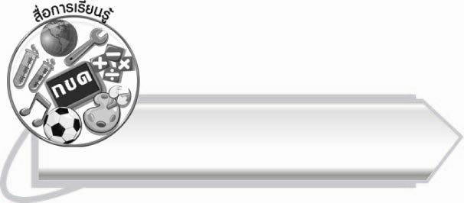
สื่อการเรียนรู้

๑. ภาพ
๒. บัตรคำ
๓. นิทาน
๔. ฉลาก
๕. แถบประโยค
๖. ชุดคำในชีวิตประจำวัน
๗. กระดาษสำหรับวาดภาพ
๘. สีไม้ สีเทียน สีเมจิก
๙. ตารางเกมปริศนาอักษรไขว้
๑๐. เรื่อง ไปเที่ยวสวน
๑๑. ใบงานที่ ๒๘-๒๙


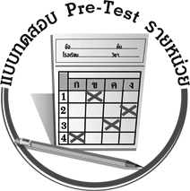
แบบทดสอบก่อนเรียน (Pre-Test)
ได้__________คะแนน
คะแนนเต็ม ๑๐ คะแนน

ชื่อ ____________ นามสกุล ______________ เลขที่ _____ ชั้น _____
ให้นักเรียนใช้ดินสอระบายลงใน หน้าคำตอบที่ถูกต้องให้เต็มวง

ข้อ ๑-๓ คำใดเขียนตัวการันต์ผิด

๑. ๑ ขยายพันธุ์ ๒ ประพันธุ์ ๓ สัมพันธ์

๒. ๑ ภาพยนต์ ๒ หุ่นยนต์ ๓ รถยนต์

๓. ๑ ภูมิศาสตร์ ๒ ศักดิ์สิทธิ์ ๓ รัตนโกสินท์

๔. คำอ่านข้อใดเขียนเป็นคำแล้วมีพยัญชนะเป็นตัวการันต์ ๑ ตัว
๑ พฺระ - อิน ๒ เวด - มน ๓ สวด - มน

๕. คำใดมีตัวการันต์เหมือนคำว่า เหตุการณ์
๑ สมบูร
๒ ทิวทัศ
๓ ประโยช

๖. ตัวการันต์ในข้อใดต่างกับคำอื่น
๑ ซื่อสัต
๒ สัต ป่า
๓ ศูน กลาง

๗. คำใดอ่านผิด
๑ โทรทัศน์ อ่านว่า โท - ทัด
๒ สหกรณ์ อ่านว่า สะ - หะ - กอน
๓ สัญลักษณ์ อ่านว่า สัน - ยะ - ลัก

๘. “ทุกคนร้องเพลงสุข วันเกิดให้พี่” คำในช่องว่างคือคำใด
๑ สรรค์
๒ สัณฑ์
๓ สันต์

๙. “ที่นี่มีอากาศ มากกว่าในเมือง ช่างน่าอยู่จริง” คำในช่องว่างคือคำใด
๑ บริบูรณ์
๒ บริสุทธิ์
๓ สมบูรณ์

๑๐. คำใดหมายถึง ทดลองให้เห็นจริง ทดลองหาความจริง
๑ พิพัฒน์
๒ พิสูจน์
๓ พิทักษ์

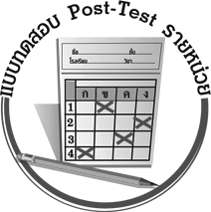
แบบทดสอบหลังเรียน (Post-Test)
ได้__________คะแนน
คะแนนเต็ม ๑๐ คะแนน

ชื่อ ____________ นามสกุล ______________ เลขที่ _____ ชั้น _____
ให้นักเรียนใช้ดินสอระบายลงใน หน้าคำตอบที่ถูกต้องให้เต็มวง

ข้อ ๑-๓ คำใดเขียนตัวการันต์ผิด

๑. ๑ ภาพยนต์ ๒ หุ่นยนต์ ๓ รถยนต์

๒. ๑ ขยายพันธุ์ ๒ ประพันธุ์ ๓ สัมพันธ์

๓. ๑ ภูมิศาสตร์ ๒ ศักดิ์สิทธิ์ ๓ รัตนโกสินท์

๔. คำใดอ่านผิด
๑ โทรทัศน์ อ่านว่า โท - ทัด
๒ สหกรณ์ อ่านว่า สะ - หะ - กอน
๓ สัญลักษณ์ อ่านว่า สัน - ยะ - ลัก

๕. คำอ่านข้อใดเขียนเป็นคำแล้วมีพยัญชนะเป็นตัวการันต์ ๑ ตัว
๑ พฺระ - อิน ๒ เวด - มน ๓ สวด - มน

๖. ตัวการันต์ในข้อใดต่างกับคำอื่น
๑ ซื่อสัต ๒ สัต ป่า ๓ ศูน กลาง

๗. คำใดมีตัวการันต์เหมือนคำว่า เหตุการณ์
๑ สมบูร
๒ ทิวทัศ
๓ ประโยช
๘. คำใดหมายถึง ทดลองให้เห็นจริง ทดลองหาความจริง
๑ พิพัฒน์
๒ พิสูจน์
๓ พิทักษ์

๙. “ทุกคนร้องเพลงสุข วันเกิดให้พี่” คำในช่องว่างคือคำใด
๑ สรรค์
๒ สัณฑ์
๓ สันต์

๑๐. “ที่นี่มีอากาศ มากกว่าในเมือง ช่างน่าอยู่จริง”
คำในช่องว่างคือคำใด
๑ บริบูรณ์
๒ บริสุทธิ์
๓ สมบูรณ์

เฉลย แบบทดสอบก่อนเรียน (Pre-Test) เรื่อง คำที่มีตัวการันต์
๑. ๒ ๒. ๑ ๓. ๓ ๔. ๓ ๕. ๑
๖. ๒ ๗. ๑ ๘. ๓ ๙. ๒ ๑๐. ๒

เฉลย แบบทดสอบหลังเรียน (Post-Test) เรื่อง คำที่มีตัวการันต์
๑. ๑ ๒. ๒ ๓. ๓ ๔. ๑ ๕. ๓
๖. ๒ ๗. ๑ ๘. ๒ ๙. ๓ ๑๐. ๒


แบบบันทึกสรุปผลการเรียนรู้สำหรับผู้เรียน

ชื่อ-นามสกุล...................................... เลขที่ ............................................ ชั้น ..................................
วันที่ ................................................ เดือน ........................................................... พ.ศ. ...................
คำชี้แจง ให้นักเรียนบันทึกสรุปผลการเรียนรู้จากหน่วยการเรียนรู้นี้
นักเรียนมีความรู้สึกอย่างไร หลังจากที่เรียนหน่วยการเรียนรู้นี้แล้ว
......................................................................................................................
...........................................................

นักเรียนยังไม่เข้าใจเรื่องใดอีกบ้างที่เกี่ยวกับหน่วยการเรียนรู้นี้
ซึ่งต้องการให้ครูอธิบายเพิ่มเติม
............................................................................................................................................................................................
นักเรียนได้รับความรู้เรื่องใดบ้างจากหน่วยการเรียนรู้นี้
.................................................................................................................................................................................
...........................................................




หน่วยการเรียนรู้ที่ .......................................................................................

นักเรียนจะสามารถนำความรู้ ความเข้าใจจากหน่วยการเรียนรู้นี้ไปใช้ประโยชน์ในชีวิตประจำวันได้อย่างไรบ้าง
...........................................................................................................................................................................................................................................................
กิจกรรมที่นักเรียนชอบมากที่สุดในหน่วยการเรียนรู้นี้คือกิจกรรมใด เพราะอะไร
....................................................................................................................................................................................................................................................................
..........................................................

ผลงานที่นักเรียนชอบและต้องการคัดเลือกเป็นผลงานดีเด่นจาก
หน่วยการเรียนรู้นี้คือผลงานใดบ้าง
............................................................................................................................................................................................

หมายเหตุ ให้ครูสำเนาแบบบันทึกนี้เพื่อให้นักเรียนบันทึกทุกหน่วยการเรียนรู้
1. ครูสามารถนำแบบบันทึกนี้ไปใช้เป็นหลักฐานและข้อมูลเพื่อปรับปรุง และพัฒนากระบวนการเรียนรู้ของผู้เรียน
2. ครูสามารถนำแบบบันทึกนี้ไปใช้ประกอบการทำวิจัยในชั้นเรียนเพื่อเป็นผลงานประกอบการเลื่อนวิทยฐานะได้
๑. ครูสามารถนำแบบบันทึกนี้ไปใช้เป็นหลักฐานและข้อมูลเพื่อปรับปรุง และพัฒนากระบวนการเรียนรู้ของผู้เรียน
๒. ครูสามารถนำแบบบันทึกนี้ไปใช้ประกอบการทำวิจัยในชั้นเรียนเพื่อเป็นผลงานประกอบการเลื่อนวิทยฐานะได้

